По дефолту в качестве DHCP сервера выступает роутер, но мы можем это поменять, что бы другие машины обращались не к роутеру, а к нашему серверу. Так же статический адрес нужен, что бы машины могли обращаться каждый раз к серверу по одному и тому же IP адресу

**Настройка VirtualBox**

1. **Если нужно ввести одну VM в домен, который развернут на второй VM**

Для сервера устанавливаем 2 типа соединений

**NAT** – для выхода в сеть

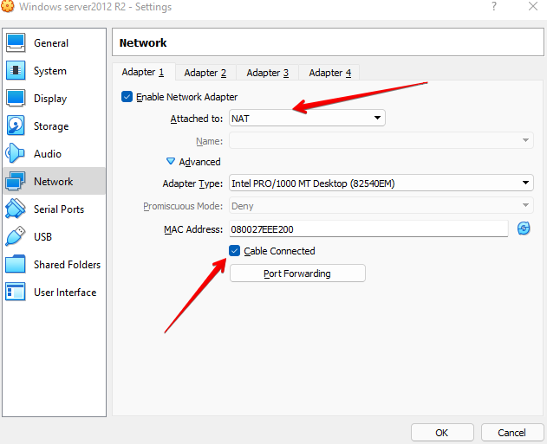

**Internal Network** – непосредственно для связи других виртуалок. Отключаем кабель, что бы потом было проще идентифицировать сеть

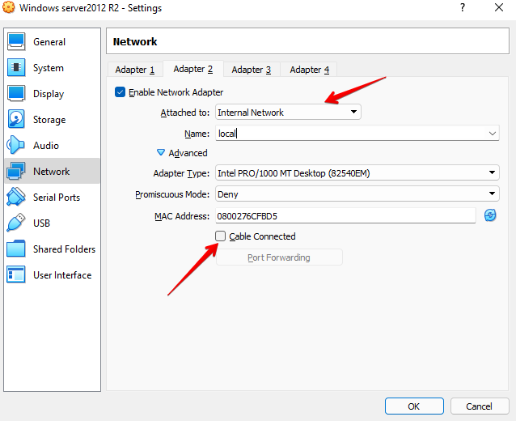

Для второй виртуалки так же используем Internal Network

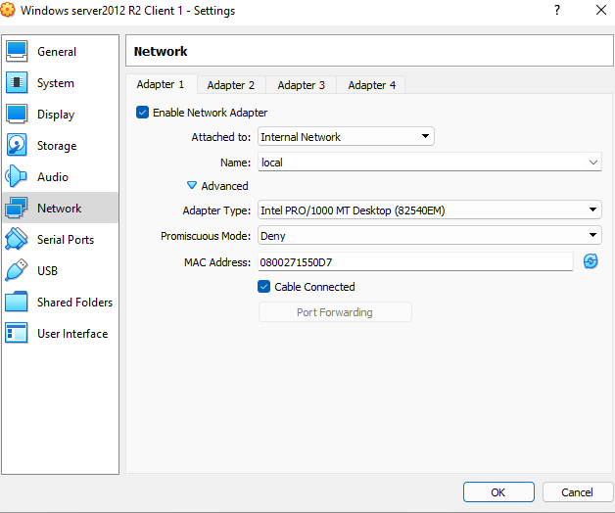

**Настройка сетевого адаптера**

Что бы другие машины могли обращаться к серверу, то устанавливаем для него статичный IP

1. Открываем Control Panel > Network and Internet > Network Connections (**ncpa.cpl**)
2. Right Click на Internal Network интерфейсе > Properties
3. Выбираем IPv4 > Properties
4. Выбираем Use the following IP address > указываем значения

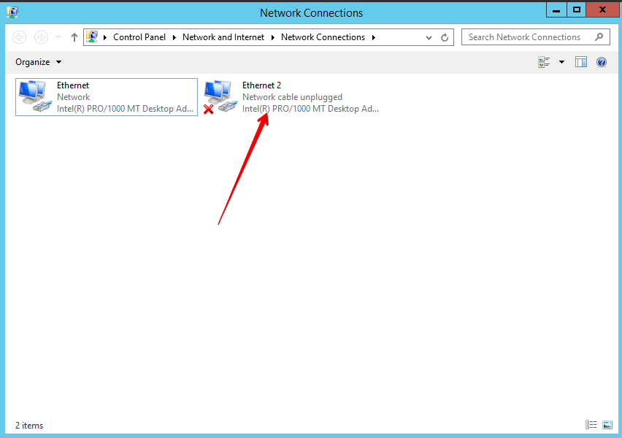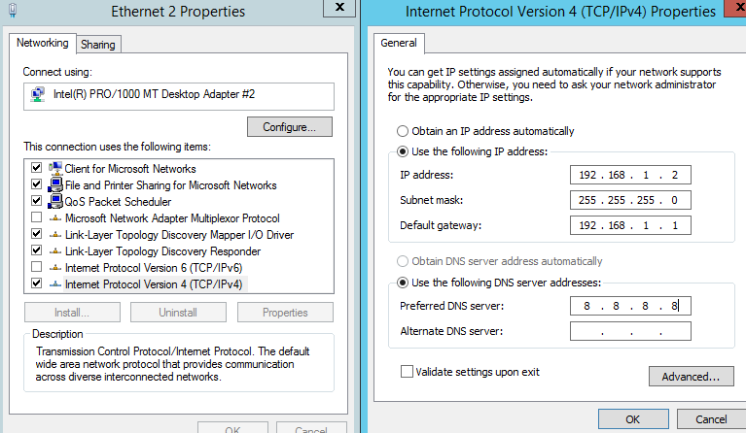

**NAT Network** заместо 2 адаптеров NAT + LAN

Создаем VM с типом сети NAT network

**File > Preferences > Network**

Добавляем сеть NAT и убираем поддержку DHCP (что бы мы могли сами развернуть в последующем DHCP сервер, и VirtualBox что бы не смог выдавать IP адреса сам)

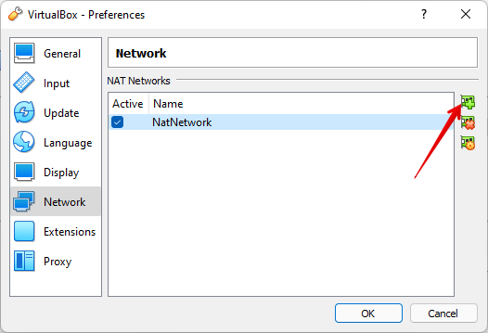 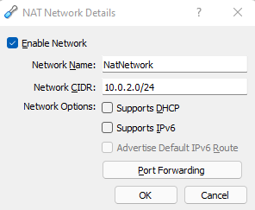

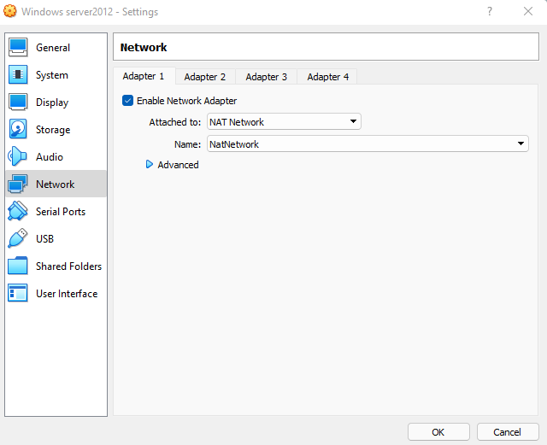

**Настройка сетевого адаптера**

Что бы другие машины могли обращаться к серверу, то устанавливаем для него статичный IP

1. Открываем Control Panel > Network and Internet > Network Connections (**ncpa.cpl**)
2. Right Click на Internal Network интерфейсе > Properties
3. Выбираем IPv4 > Properties
4. Выбираем Use the following IP address > указываем значения

Главное что бы заданные статические настройки сочетались с CIDR сети NAT network

**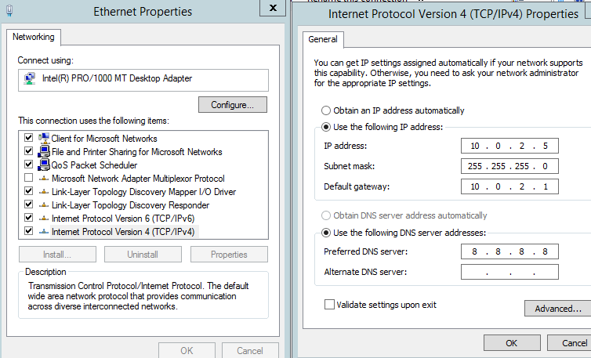  
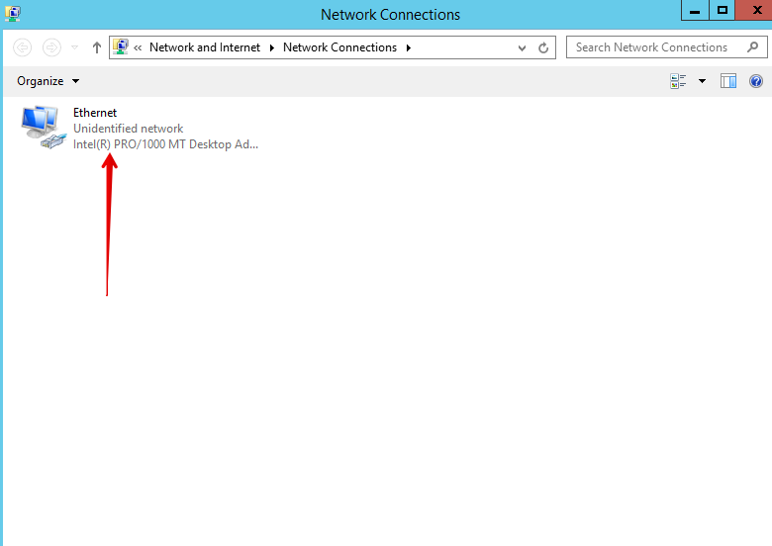**

1. **Если нужно развернуть VPN и ввести первую VM в сеть 3 VM**

Для сервера устанавливаем 2 типа соединений

NAT – для выхода в сеть

Internal Network – непосредственно для связи других виртуалок. Отключаем кабель, что бы потом было проще идентифицировать сеть



Для второй виртуалки так же используем Internal Network



Добавляем новый адаптер, для создания подсети для server и для client 2. Указываем новое имя сети

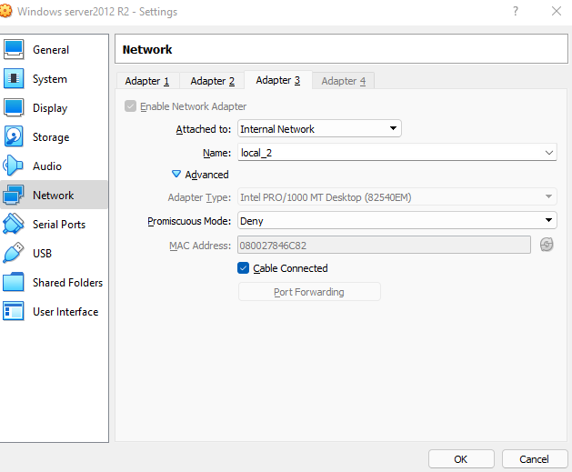

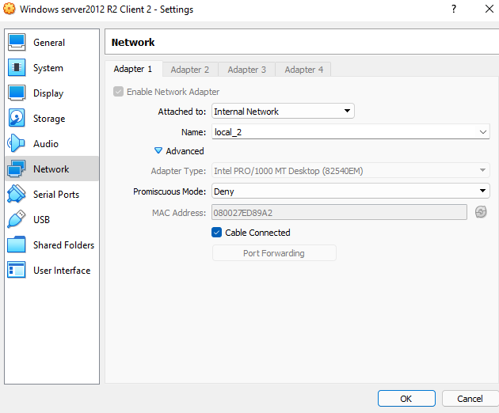

**Настройка сетевого адаптера**

Что бы client 2 смогу обратиться к server (у которого 2 адаптера LAN), а после server дал ему доступ к сети где client 1, то задаем серверу статический адрес

1. Открываем Control Panel > Network and Internet > Network Connections (**ncpa.cpl**)
2. Right Click на Internal Network интерфейсе > Properties
3. Выбираем IPv4 > Properties
4. Выбираем Use the following IP address > указываем значения



